МУНИЦИПАЛЬНОЕ БЮДЖЕТНОЕ ДОШКОЛЬНОЕ ОБРАЗОВАТЕЛЬНОЕ УЧРЕЖДЕНИЕ Г. МУРМАНСКА №101

____________________________________________________________________________________________________________________

НОМИНАЦИЯ «ЛУЧШИЙ СЦЕНАРИЙ МЕРОПРИЯТИЯ ПО ПАТРИОТИЧЕСКОМУ ВОСПИТАНИЮ».

НЕПОСРЕДСТВЕННО ОБРАЗОВАТЕЛЬНАЯ ДЕЯТЕЛЬНОСТЬ
«ИГРА — ПУТЕШЕСТВИЕ В ПРОШЛОЕ С ДЕТЬМИ СТАРШЕГО ДОШКОЛЬНОГО ВОЗРАСТА «БОГАТЫРИ ЗЕМЛИ РУССКОЙ».

Авторы работы:
Сазонова Наталья Николаевна
Войтова Наталия Николаевна
Мокиенко Людмила Леонидовна
Михайловская Елена Владимировна

Игра-путешествие в прошлое с детьми старшего дошкольного возраста «Богатыри земли русской».
Цель: обеспечить приобщение детей к героическому прошлому русского народа.
Задачи.
Обучающие:
— обеспечить закрепление знаний детей о героическом прошлом русского народа, о былинных богатырях, о доспехах, оружии богатырей;
— стимулировать поведение сопереживания персонажам художественных произведений;
— прививать моральные и нравственные ценности, принятые в обществе;
Развивающие:
— обеcпечить развитие связной речи у детей;
— обеспечить развитие мелкой моторики пальцев, конструкторских способностей;
--- обеспечить становление ценностей здорового образа жизни;
— закреплять навыки счета в пределах 10;
Воспитательные:
— вызвать у мальчиков стремление быть сильными, смелыми защитниками Родины, у девочек — уважение к мальчикам как будущим защитникам;
— пробудить чувство патриотизма, любовь к Родине, интерес к истории своей страны на примере исторических событий и личностей.
Активизация словаря:
Богатырь, кольчуга, доспехи, снаряжение, былина, меч, шлем, лук, стрелы, щит,храбрые, могучие, мужественные, смелые, сильные, ловкие, умные.
Интеграция областей:
Познавательное развитие, речевое развитие, социально-коммуникативное развитие, художественно-эстетическое развитие, физическое развитие.
Технологии: игровые, здоровьесберегающие, мультимедиа технологии.
Предварительная работа:
Рассматривание картины Виктора Михайловича Васнецова «Богатыри», рисунков
И. Д. Архипова. Чтение отрывков о былинных богатырях в сборнике «Три богатыря» в пересказе для детей А. Н. Нечаева. Изодеятельность на темы: «Оружие богатырей», «Богатыри». Просмотр мультипликационных фильмов «Илья Муромец» (1975г.), «Илья Муромец и Соловей – Разбойник» (1978 г.) режиссер И. Аксенчук. Выставка творческих работ. Консультации для родителей. Прослушивание отрывков из симфонии «Илья Муромец» Р. Глиэра.
Оборудование: стрела с письмом, меч- кладенец игрушечный, лук и стрелы игрушечные, шлем игрушечный, кольчуга , листы с недорисованным шлемом и кольчугой по количеству детей, простые карандаши, сундук, четыре стола, восемь стульев, четыре стаканчика, 7 дощечек - бревнышек, «клад» - книга о богатырях, салфетки, восемь ластиков, игра – пазлы « Соберите, шлем», костюм Хана, презентация, компьютер, камень, игры «Цветок славных дел богатырей», «Соберите, богатырскую силу».

- Организационный момент.

На экране СЛАЙД 1с изображением русского пейзажа, звучит спокойная музыка в русском стиле.
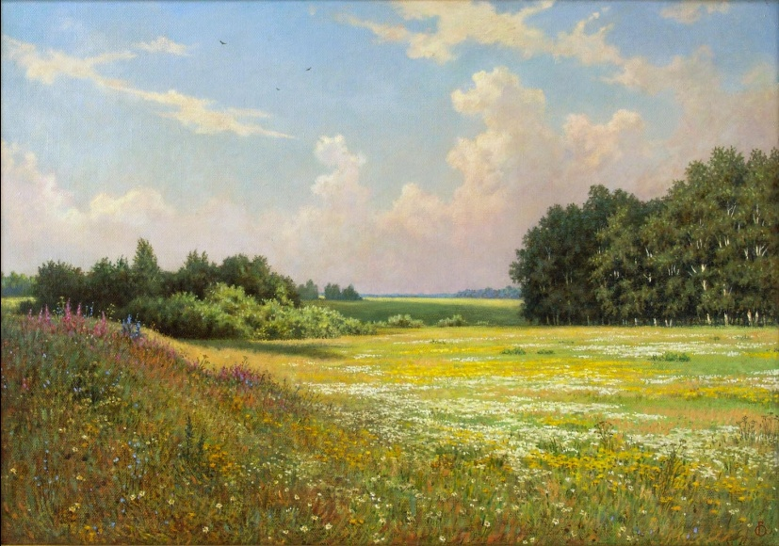
Входят дети, проходят круг, встают слева и кланяются гостям. Петя под музыку читает стихотворение:
Россия - как из песни слово. Берёзок юная листва.
Кругом леса, поля и реки, раздолье, русская душа.
Люблю тебя, моя Россия, за ясный свет твоих очей,
За ум, за подвиги святые, за голос звонкий как ручей.
Всё это позабудется едва ли, навек останется святым –
И землю ту, что Родиной назвали, коль вдруг придётся,
Сердцем защитим!

СЛАЙД 1 УБРАТЬ.
На экране СЛАЙД 2 с изображением природы накануне грозы, звучит музыка из симфонии «Илья Муромец» Р. Глиэра, раздается звук стрелы, прилетает стрела. Когда начинают отвечать дети музыку выключить.
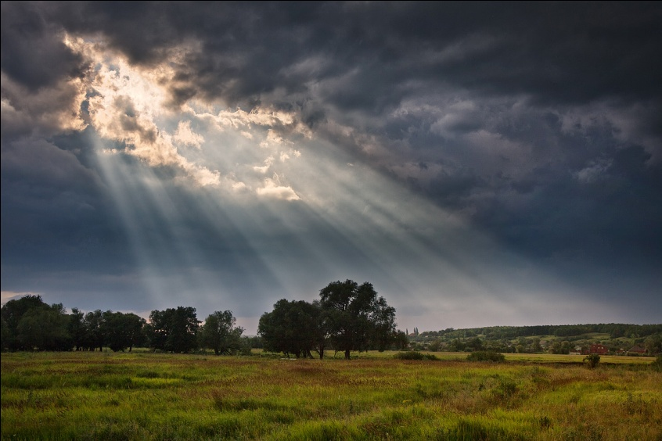
Воспитатель: (Обращаю внимание жестом) Что это?
Дети: Стрела.
Воспитатель: Ребята, когда прилетали стрелы на Руси?
Дети: Если случалась беда.
Воспитатель: А стрела с письмом, узнаем, что же случилось?
СЛАЙД 2 УБРАТЬ. На экране СЛАЙД 3 с изображением СТРАННИКОВ появляется одновременно с началом чтения письма.
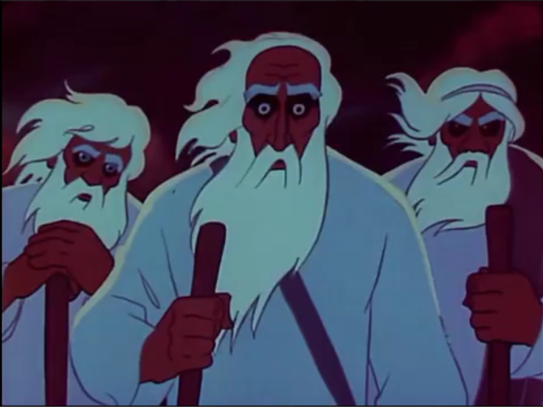
II. Основная часть.
Воспитатель: Странники передали весть от богатырей: (читает письмо)
«Здравствуйте, добры молодцы да красны девицы! Мы богатыри русские стоим на защите Русской земли! Да беда приключилась неминучая – пропали все доспехи да оружие! Если есть среди вас люди храбрые да выносливые, помогите отыскать нам пропажу сию, чтоб могли мы охранять Русь – матушку!»
СЛАЙД 3 УБРАТЬ. На экране СЛАЙД 4 с изображением богатыря.
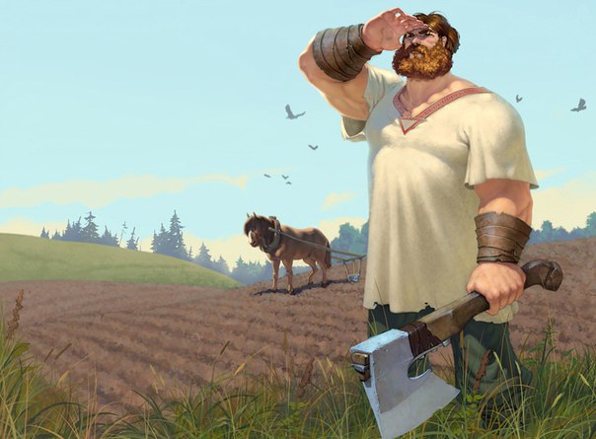
Воспитатель: Готовы ли вы помочь богатырям и найти доспехи и оружие, чтобы богатыри могли охранять Русь – матушку? Но сначала скажите, а кто такие богатыри? Где рассказывается о богатырях? Что такое былина?
А что славного сделали богатыри на Руси, поможет рассказать цветок славных дел – василек. Называя дело богатыря, ребенок берет лепесток василька и выкладывает на магнитной доске.

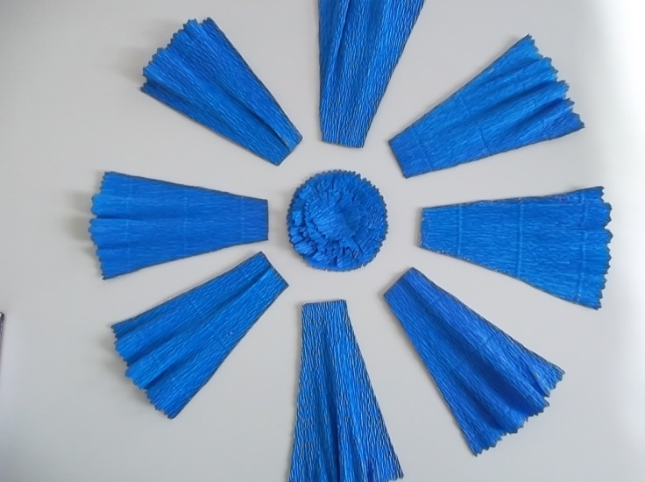
ИГРОВОЕ УПРАЖНЕНИЕ « ЦВЕТОК СЛАВНЫХ ДЕЛ БОГАТЫРЕЙ».
Воспитатель: Представим себе на минутку, что мы богатыри и сделаем богатырскую разминку.

Физкультминутка:
Дружно встали.
Раз! Два! Три!
Мы теперь богатыри
Мы ладонь к глазам приставим,
Ноги крепкие расставим,
Поворачиваясь вправо,
Оглядимся величаво,
И налево надо тоже
Поглядеть из-под ладошек
И направо и ещё
Через левое плечо.
Наклонились влево, вправо
Получается на славу.

СЛАЙД 4 УБРАТЬ. На экране СЛАЙД 5 - ТРИГГЕР с изображением дуба, затем на дубе появляется сундук.

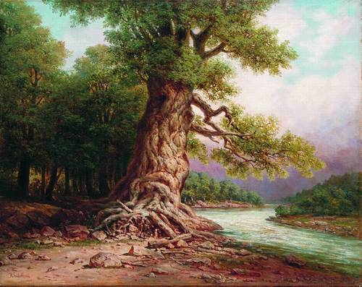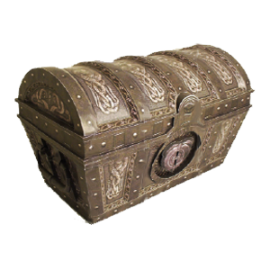

Воспитатель: Соберем силу богатырскую в сундук. Заколдуйте, камешек, рассказывая, какими были богатыри и спрячьте его в сундук. Дети берут с подноса камешек, называют прилагательное и кладут в сундук.

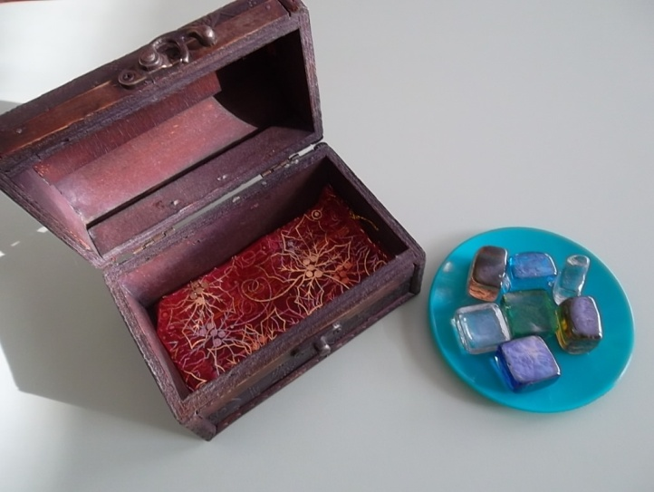

Дети: (сильными, смелыми, могучими, храбрыми, ловкими, выносливыми, умными, здоровыми).

ИГРОВОЕ УПРАЖНЕНИЕ «СОБЕРИТЕ, БОГАТЫРСКУЮ СИЛУ».

Воспитатель: Закроем сундук, повесим сундук на дуб могучий.

СЛАЙД 5УБРАТЬ СРАЗУ, «КАК СПРЯТАЛИ СИЛУ». На экране СЛАЙД 6 с изображением дороги.

Воспитатель: Силу собрали, выберем дорогу, что поможет?

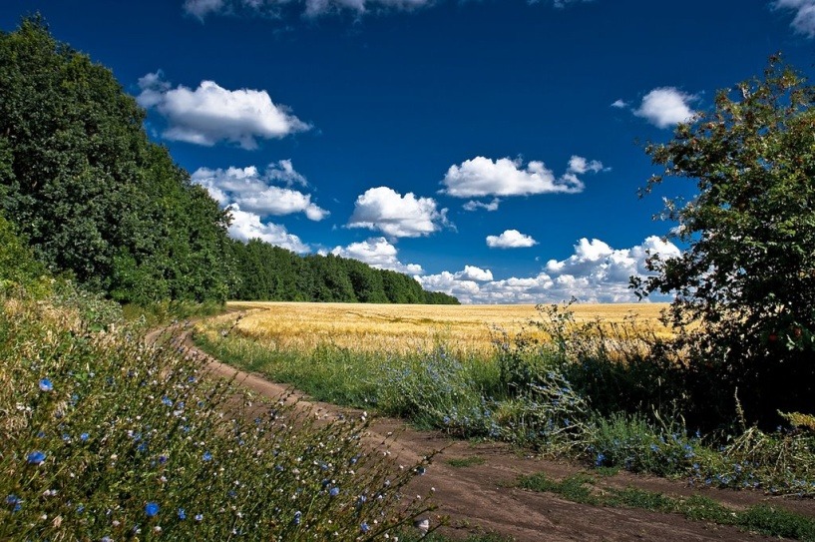

Дети: Камень – горюч. Подходим к камню.

ЕГОР ЧИТАЕТ ЗАПИСЬ НА КАМНЕ.

Налево пойдешь - в плен попадешь,
Направо пойдешь – смерть найдешь,
А прямо пойдешь – силу богатырскую найдешь.

Воспитатель: По какой дороге пойдем?
Дети: По дороге, которая идет прямо.
СЛАЙД 6 УБРАТЬ. На экране СЛАЙД 7 с изображением реки и шумом воды. Слайд 7 убрать, когда перейдем речку.
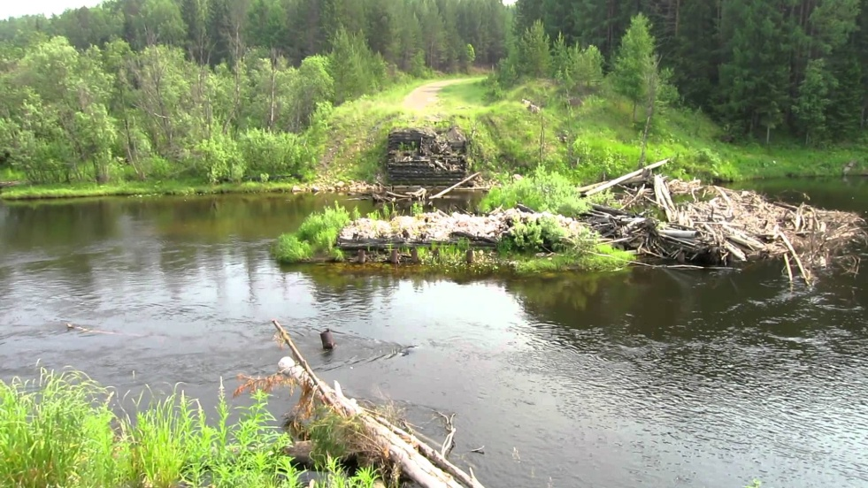
Воспитатель:
Вот и речка на пути
Не проехать, не пройти,
Соловей - разбойник злой
Мост сломал здесь над рекой.
Богатырские пословицы
Нужно вспоминать,
Из бревнышек крепких. (показ жестом) БРЕВНЫШКИ РАЗБРОСАНЫ НА КОВРЕ.
Мостик собирать!
А чтобы мост был крепким, каждое бревнышко надо заговорить пословицей. Возьмите по одному бревнышку, по очереди называете пословицы и кладете бревнышко прямо, друг за другом, получится мостик, по которому и пройдем через речку.
ИГРОВОЕ УПРАЖНЕНИЕ «ВЫЛОЖИТЕ, МОСТИК».
Дети:
Тот герой, кто за Родину… горой. (Егор Д.)
Кто смел, тот на коня … сел. (Афоня)
Сам погибай, а товарища … выручай. (Вадим)
Жить - Родине … служить. (Влада)
Если дружба велика, будет Родина … крепка. (Егор К.)
За правое дело … стой смело. (Лиза)
Один за всех и … все за одного.( Петя)
Воспитатель: Прошли через речку
УБРАТЬ СЛАЙД 7. На экране СЛАЙД 8 с изображение степи и шатра.
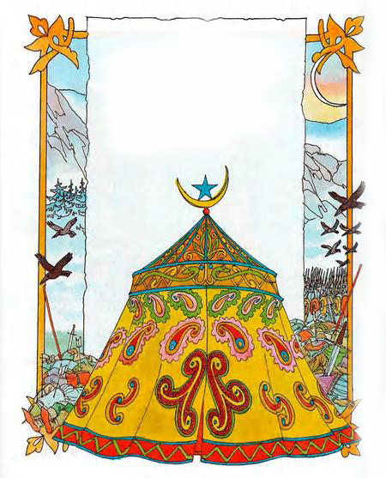
Воспитатель: Степь, ребята, перед нами, а под красивыми шатрами прячется Хан Бахтияр. Выходит Хан Бахтияр.
Хан: Зачем пожаловали?
Дети: Мы ищем доспехи и оружие для богатырей.
Хан: Зачем вам доспехи и оружие? Что такое доспехи?(ответы детей) Как зовут богатырей, которым доспехи добываете? (дети называют имена богатырей) Знаю Добрыню Никитича, славно он в шашки играл и меня обыграл. А вы загадки умеете разгадывать? Отгадаете – отдам доспехи богатырские.
СЛАЙД 8 УБРАТЬ, когда Хан начинает загадывать загадки. На экране СЛАЙД – ТРИГГЕР 9.
ИГРОВОЕ КОМПЬЮТЕРНОЕ УПРАЖНЕНИЕ «ОТГАДАЙТЕ, ЗАГАДКИ».

Хан: Рубашку такую не вяжут, не шьют, ее из колечек железных плетут.
Дети: Кольчуга
Хан: Что такое кольчуга?

На СЛАЙДЕ 9 появляется кольчуга.

Хан: Железная шапка с острым концом, а спереди клюв навис над лицом.
Дети: Шлем.
Хан: Что такое шлем?

На СЛАЙДЕ 9 появляется шлем.

Хан: Шлем, как шапка-невидимка,
Вроде есть, а вроде нет!
Вот волшебный карандаш,
Дорисуйте шлем по цифрам и он ваш! Это задание для мальчиков.
А девочки – рукодельницы залатают кольчуги, соединят колечки по цифрам.
(Мальчики рисуют шлем, соединяя цифры между собой)

Дети рисуют за столами одновременно.

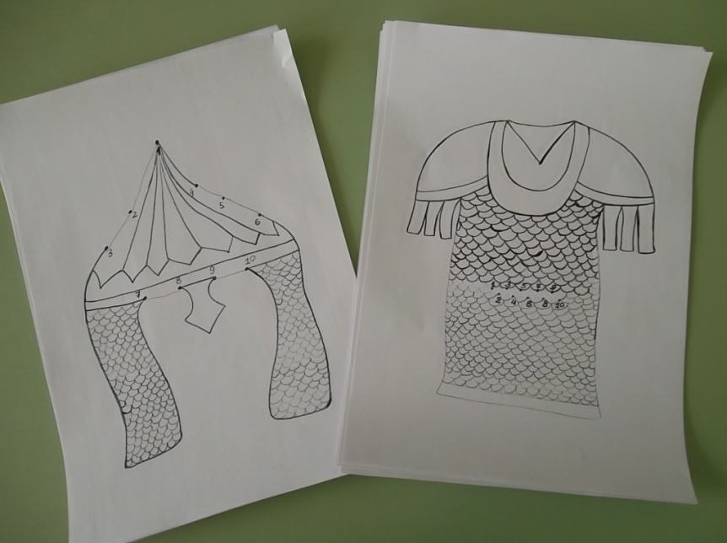

Хан: Справились с загадками. Есть у меня еще загадка. Лодка, украшения, копье. Скажите, какой звук первый в этих названиях, соберите их по порядку, тогда узнаете, что еще я вам приготовил. Отгадали, ну да ладно, забирайте! (Отдает лук и стрелы) .

СЛАЙД 9 УБРАТЬ. На экране СЛАЙД 10 - ТРИГГЕР, по мере загадывания загадки на экране появляются изображения лодки, украшений, копья. После того, как дети отгадали загадку, Хан отдает лук детям, а стрела у детей уже есть.

Хан: Справились с моим заданием, что ж отправляйтесь в путь, скатертью дорожка! А щит найдете у Змея.
Дети: До свидания!
СЛАЙД 10 УБРАТЬ. На экране СЛАЙД 11 с изображение степи.
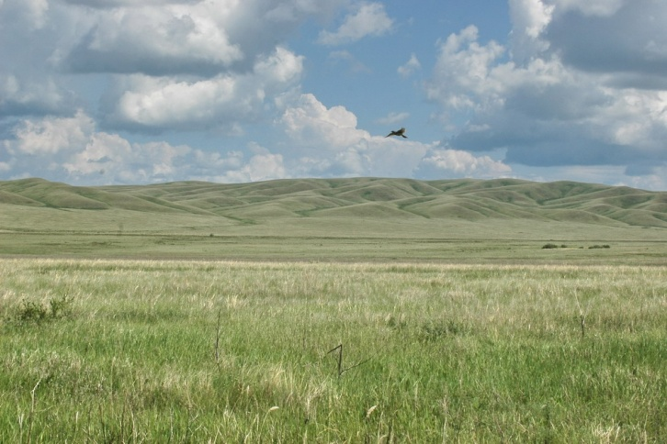
Воспитатель:
Змей
Пугает взрослых и детей .
Его не будем мы бояться,
Мы умеем с ним сражаться.
ФИЗМИНУТКА ПОД ПЕСНЮ « БОГАТЫРИ И ДРАКОНЫ» (авторы не известны).
СЛАЙД 11 УБРАТЬ. На экране СЛАЙД 12 с изображением Змея и записью голоса Змея.
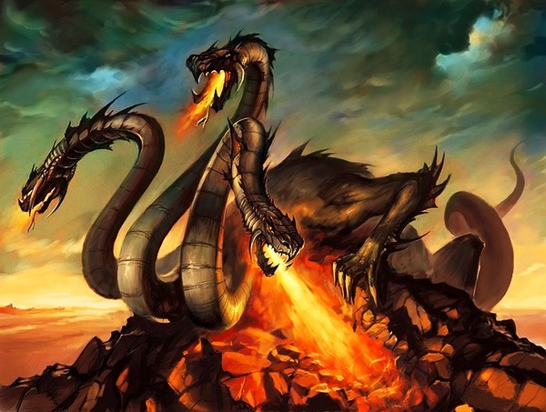
Змей:
И кольчуга есть и шлем,
Щит потерян только.
Воспитатель:
Что же делать?
Как же быть?
Отдай, пожалуйста, щит!
Змей:
Зачем вам щит?
Дети:
Мы собираем доспехи для богатырей, чтобы богатыри могли охранять Русь – матушку.
Змей:
За то, что не испугались и пришли ко мне отдам вам настоящий щит, держите, да мимо моих владений больше не ходите! На столе лежит щит.
СЛАЙД 12 УБРАТЬ. На экране СЛАЙД 13 с изображением пейзажа.
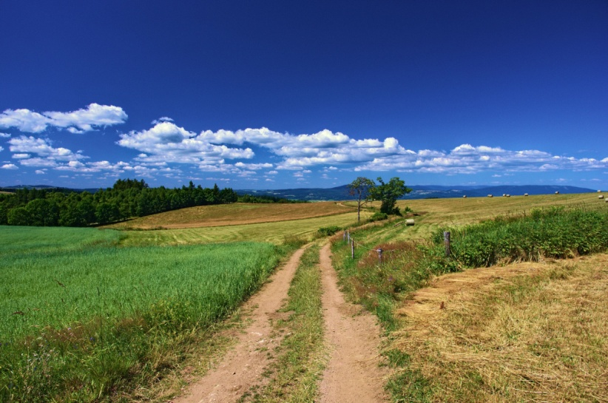
Воспитатель: Ребята, посмотрите , Змей отдал нам поломанный щит. Кого из богатырей обманул Змей? Не расстраивайтесь, мы соберем щит.

ИГРА «СОБЕРИТЕ, ЩИТ ИЗ ПАЗЛОВ» за столами.

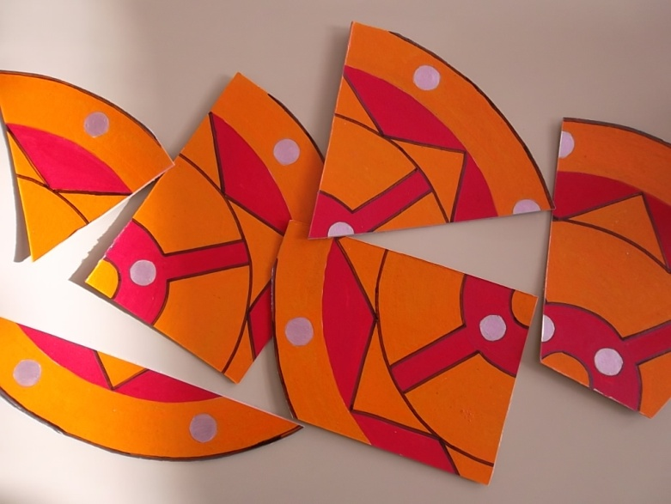

Воспитатель: Молодцы собрали? Все доспехи богатырей собрали? Чего не хватает?
Дети: Меча.
Воспитатель: Ребята, у богатырей был не просто меч, а какой меч? (меч-кладенец). Как вы думаете, где нам искать меч?
Дети: Под камнем.
Воспитатель: Вернемся обратно к камню по мостику.
СЛАЙД 13 УБРАТЬ. На экране СЛАЙД 14 с изображение реки и шумом воды.
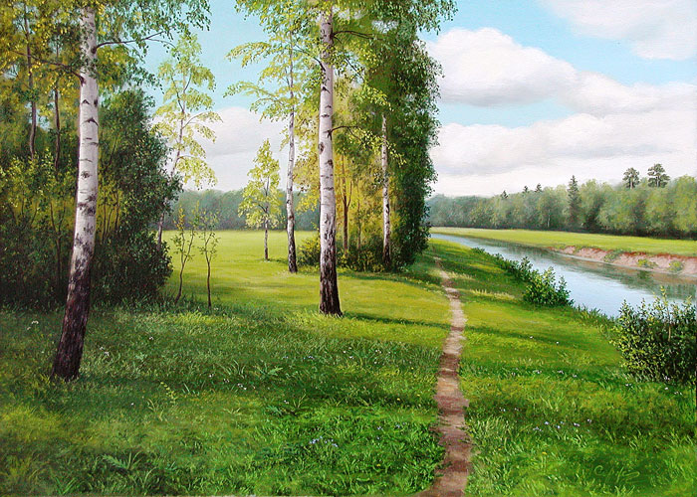
Возвращаются к камню и находят под ним меч и книгу о богатырях.

Воспитатель: Нашли мы богатырские доспехи и оружие, отдадим их богатырям.

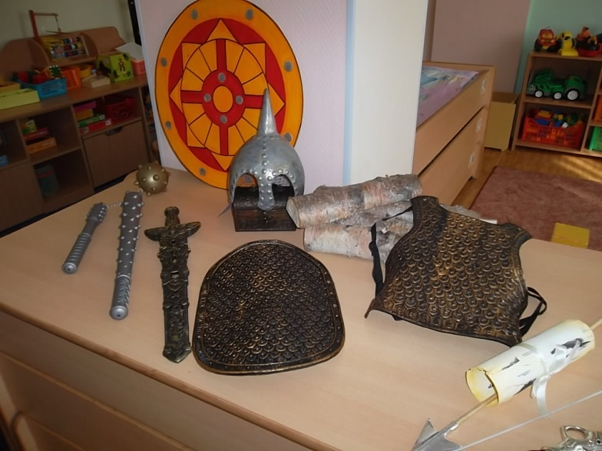
СЛАЙД 13 УБРАТЬ. На экране СЛАЙД 14 с изображение богатырей с доспехами.
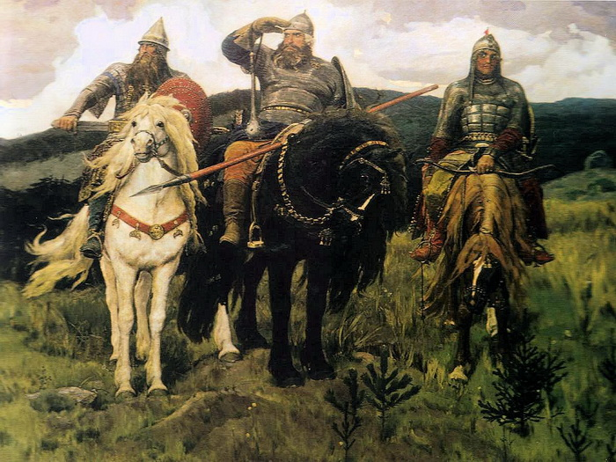
Воспитатель: Богатыри благодарят, ребята, вас за помощь. Теперь они могут спокойно охранять Русь – матушку! За труды ваши славные богатыри дарят вам книгу о богатырях.

III. Итог.

СЛАЙД 14 УБРАТЬ. НА экране СЛАЙД 15 с изображением пейзажа.

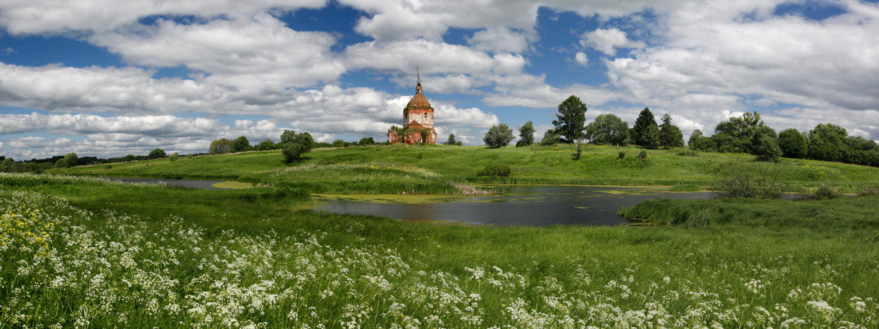

Воспитатель: Молодцы, ребята, славное дело сегодня сделали! Кому мы помогали? Что искали? Зачем помогали?
Дети: Искали доспехи, помогали богатырям, чтобы богатыри могли охранять, защищать Русь от врагов. Любим нашу родину.

Включить спокойную музыку в русском стиле, под которую дети выстраиваются в полукруг и Егор К. читает стихотворение.

Говорили мы про дела старые
Про старые, про бывалые,
Чтобы море синее успокоилось,
Чтобы добрые люди послушали,
Чтобы молодцы призадумались,
Что века не меркнет слава русская!
Что лучше того дела нету,
Чем родную землю от врагов защищать!

ПОКЛОН

